Pe1.8 Càlcul de dimensionament d’un SAI
Nom i Cognoms: | Victor Alvarez Calvo

NOTA: Poseu les respostes en color blau.
NOTA: Consulteu la data de lliurament de l'activitat; no s'acceptaran lliuraments fora de termini.
NOTA: Teniu en compte que el lliurament té una limitació de capacitat! Les imatges han de ser en baixa resolució i de visió clara.

Guardeu el document amb la inicial del vostre nom mes el cognom, guió baix i el què posa a la
primera línia d'aquest document. Com a exemple, aquest document seria:

Icognom_pe18_sais.odt

Realitzeu les activitats següents:
1.- Tenim un servidor amb pantalla que porta les etiquetes següents:

Pantalla:


Font alimentació del servidor:

Ompliu la taula següent amb els valors que es demanen, poseu càlculs i unitats:

Potencia de sortida de la font d’alimentació (només per als components interns de l'ordinador): | 400 W
Potencia d’entrada de la font d’alimentació (potència de consumeix de la xarxa elèctrica): | 200V X 1,5 A= 1380 W
Potència de la pantalla: | 240 V X 1,5 A = 360 W
Ptotal | 360 + 1380 W= 1740 W
Potència Sai off-line | 1740/0,6= 2900 VA
Potència Sai on-line | 1740/0,9= 1933 VA

2.- Busqueu per internet un SAI per a l’ordinador del punt anterior tingueu en compte el tipus de SAI i la seva potència. Poseu foto i característiques.
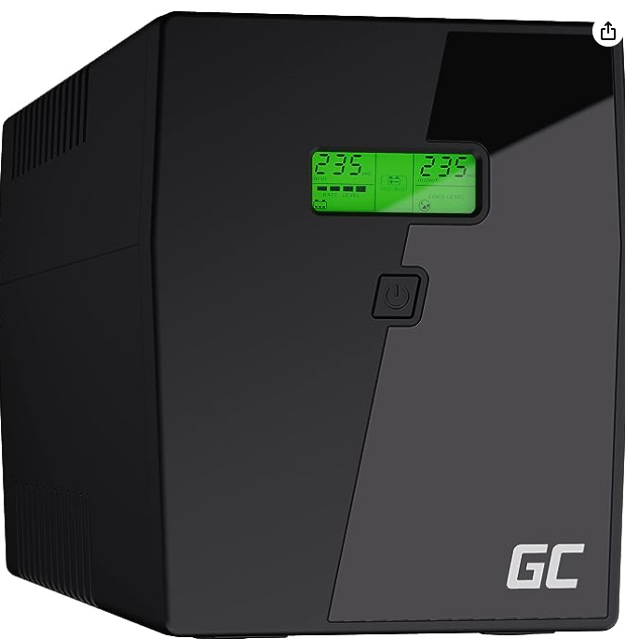
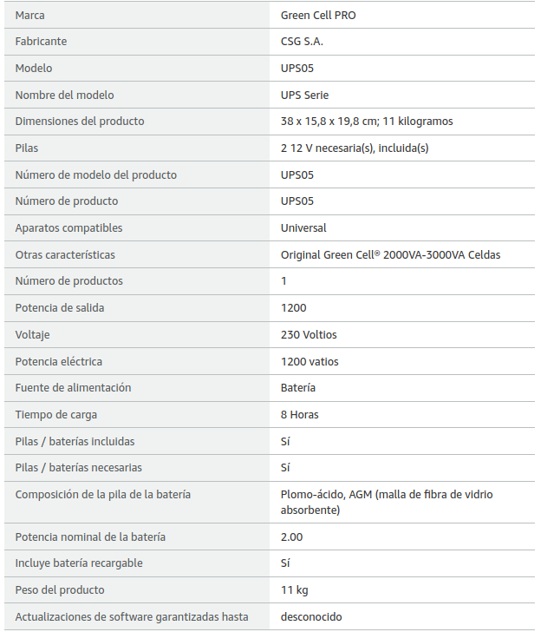

3. Comparativa de Sistemes d'Alimentació ininterrompuda

Utilitzant informació de botigues físiques o online, busqueu tres SAIs de diferents rangs de preus: un de menys de 100 euros, un d'entre 500 i 1000 euros, i un amb un preu major de 4000 euros.

Ompliu la taula amb la informació següent:

Model | Potència nominal | Temps de càrrega | Temps de funcionament/ponteig | Preu
SPS 850 HOME  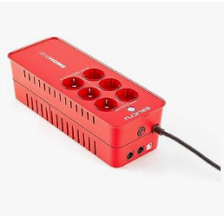 | 850 VA | 8 hores | 12 hores | 92,91€
SLC 1500 Twin PRO2  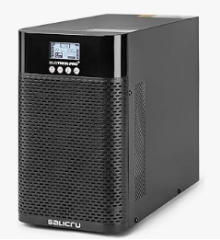 | 1500 VA | 8 hores | 24 hores | 555,17€
Eaton 9PX6KIRTN SAI  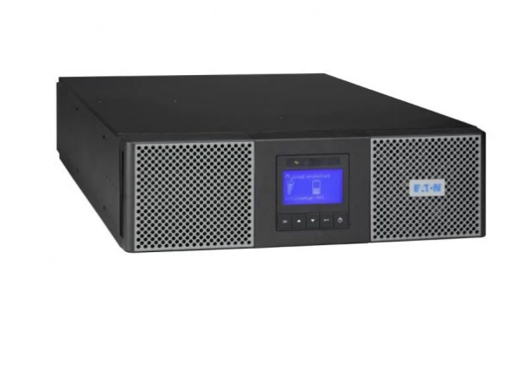 | 6000 VA | 9 hores | 72 hores | 5389,89€

Raoneu per a cada SAI quina utilització creieu que és la més recomanable en cadascun dels casos. A quins dispositius en una xarxa connectaríeu el SAI? Per calitat/preu per mi el millor es el SLC 1500 Twin PRO2. Ho connectaria principalment

TALLER

4.- Aneu al laboratori, per muntar un ordinador amb un SAI, experimenteu què passa quan es perd l'energia de la xarxa elèctrica.
Expliqueu l'experiència, en concret:
- Com heu connectat el SAI i l'ordinador. (Feu-ne un dibuix). Primer, hem de connectar el cable de la font d'alimentació de l’ordinador en el SAI (que prèviament estava al endoll) i després l’hem de donar al botó del SAI per que s’encengui.

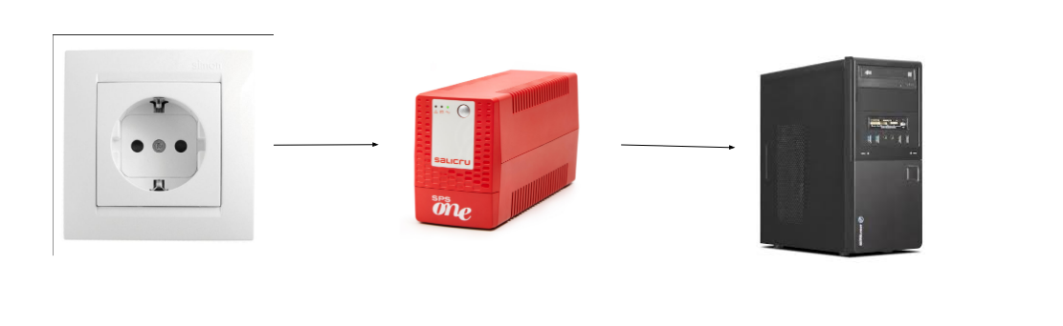

- Que ha passat quan el SAI ha perdut l'energia de la xarxa elèctrica. Marca amb una llum taronja que està utilitzant bateria pròpia i comença a pita.

- Com ha reaccionat l'ordinador davant la pèrdua d'energia de la xarxa elèctrica. Reacciona durant molt poc temps, s'encén una llum (que dura pocs mil·lisegons) i segueix com si no pases res.

5.- Apunteu les característiques de dos SAI's del laboratori.
Apunteu la marca i el model dels SAI’s i busqueu-ne una foto per internet.
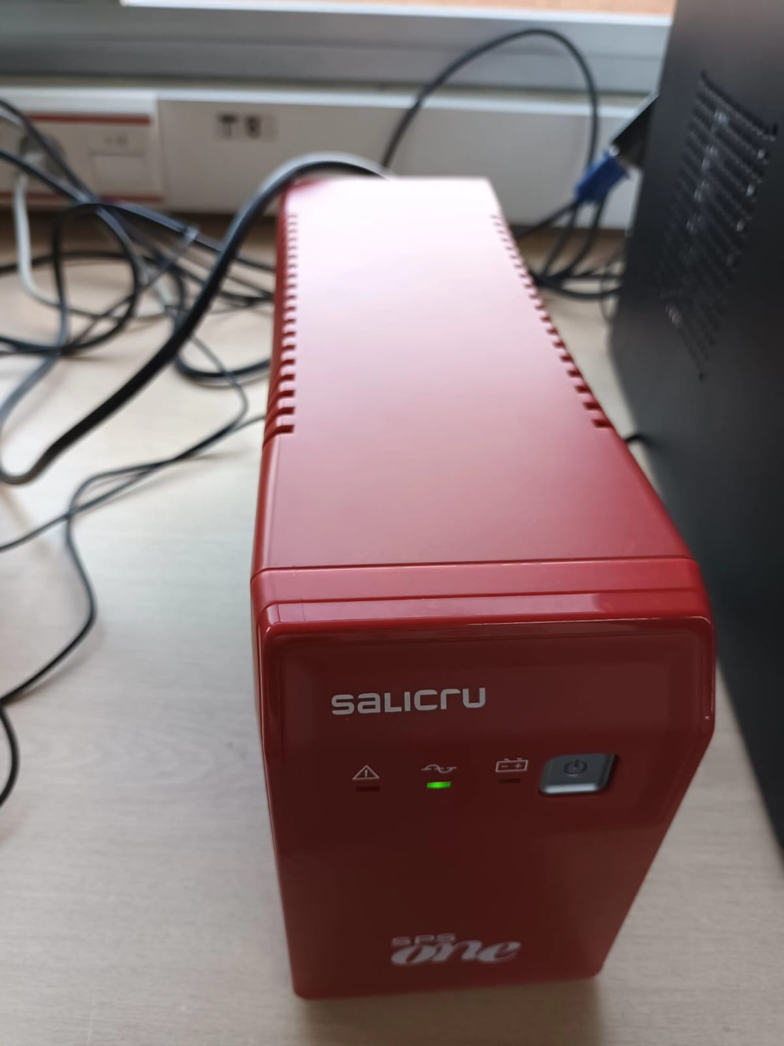
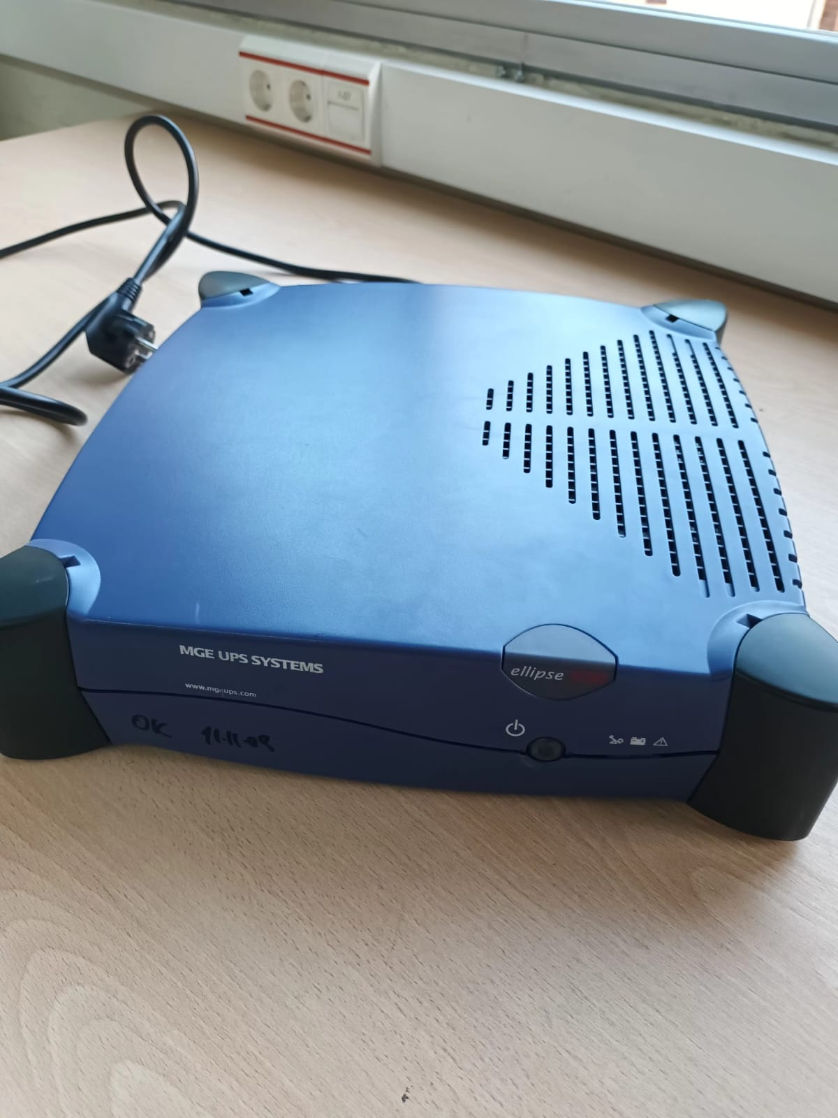
Salicru SPS ONE MGE UPS Elipse 650
700 VA 650 VA

